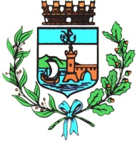

Comune di Bomporto

Bomporto, 19 aprile 2022
Comunicato stampa 11/2022

Bomporto, la Resistenza raccontata dalle donne
Reading teatrale e musicale per celebrare il 25 aprile

Letture e canti popolari per festeggiare il 77° anniversario della Liberazione. Lunedì 25 aprile alle 21 il Cinema Teatro Comunale di Bomporto ospiterà l’evento “Donne che resistono – La Resistenza nelle voci delle donne”, un intenso reading teatrale e musicale che racconta la storia di una partigiana sulle note di canti popolarti di lotta e di lavoro di donne.
Promosso dal Comune di Bomporto in collaborazione con la Biblioteca comunale J.R.R. Tolkien, l’evento, con le letture di Elena Musti e i canti popolari di Mirella Bazzocchi accompagnata alla chitarra da Valerio Dalla, vuole essere un’occasione non solo per fare memoria della Resistenza e della Liberazione, ma anche per coltivare riflessioni sui tempi che stiamo vivendo.
Lo spettacolo è ad ingresso gratuito, con prenotazione obbligatoria al numero 059-909780 o via mail biblioteca@comune.bomporto.mo.it, ai partecipanti sarà richiesto di esibire il Green Pass rafforzato.

